Метание аркана на снег
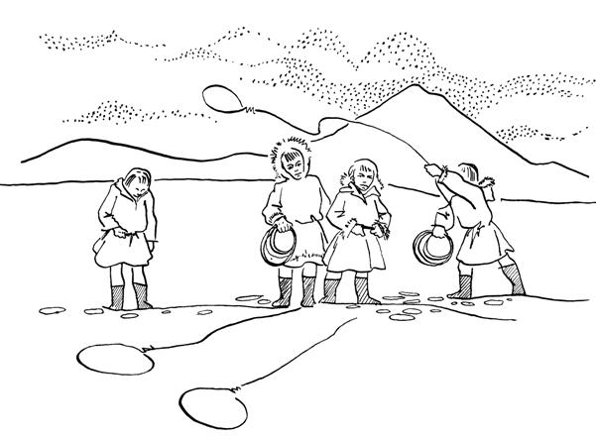
Играют в зимнее время. Каждый из игроков имеет аркан. Выбирают припорошенную снегом полянку.
Все участники встают в линию лицом к полянке и поочередно с небольшим интервалом метают свои арканы так, чтобы они, пролетев по воздуху, приземлились на снег. При этом при приземлении петля аркана должна лечь на снег в форме круга, а остальная часть аркана – в виде точной прямой линии. Для этого игроки в конце броска поддергивают свои арканы, чтобы придать петле нужную форму. Побеждает игрок, которому удается придать своему аркану наиболее идеальную форму.

Метание аркана на головки нарт

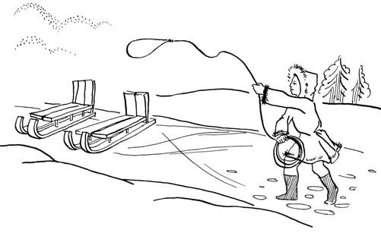
Один из участников игры от заранее проведенной черты выполняет бросок аркана, стараясь захватить петлей аркана носы нарт. Если игрок захватывает петлей оба носа нарты, он в этом случае получает 1 очко, если ближний к себе нос – 2 очка. Если ему удается попасть на дальний нос нарты, он зарабатывает 3 очка. Затем броски поочередно выполняют другие участники. Выигрывает тот игрок, которому удается набрать наибольшее количество очков.

Хано” пыи”мана ярколава

Ловля оленя
Количество играющих не ограничивается. Для игры отбирают из стада оленя. Каждый игрок держит в руках аркан. Один из играющих удерживает оленя руками за рога, остальные игроки окружают его на расстоянии 15–20 м. Игрок, удерживающий оленя, отпускает его, и тот начинает бегать между игроками, которые стараются броском аркана поймать его. Игрок, который первым ловит оленя, уводит его в сторону, освобождает от петли и направляет его в сторону других игроков, которые также стараются заарканить его. Побеждает игрок, которому удается заарканить оленя большее количество раз.
Ярколава

Метание аркана на хорей

Яркыбава (Тюрм,)
Участники игры поочередно становятся боком к хорею так, чтобы ближняя к хорею нога находилась на расстоянии 50 см от него. Игроки отматывают только необходимую по длине часть аркана для метания на верхушку хорея; оставшуюся часть они прижимают к земле ближней к хорею ногой. Затем броском руки снизу через сторону они бросают аркан вверх так, чтобы тот зацепился петлей за верх хорея или охватил верх хорея. Дети коренной национальности в возрасте 6-7 лет предпочитают игры на выносливость, находчивость, инициативу, физическую подготовку, закалку. К ним можно отнести игры с бегом на короткие и длинные дистанции, бег по кругу, разнообразные прыжки, игры с мячом, камнями, мелкими палочками, борьбу – возню.

Игра «Тройной прыжок»
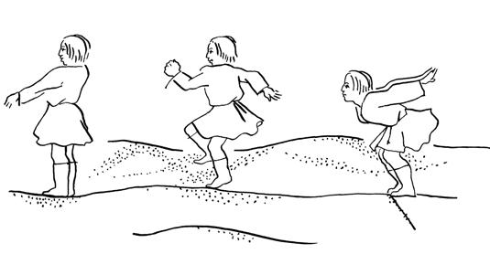
Первый игрок встает как можно ближе к линии, не наступая на нее. Ступни ног должны быть вместе, носки направлены вперед. Сгибая ноги в коленях и убирая руки назад, игрок за счет быстрого разгибания ног в коленях и одновременного маха руками вперед-вверх выпрыгивает вперед. После этого он должен приземлиться на одну ногу и, сразу оттолкнувшись ею и вынося колено другой ноги вперед, приземлиться на две ноги. Затем он, оттолкнувшись двумя ногами, прыгает последний раз, чтобы приземлиться на две ноги. После этого кто-нибудь из участников проводит линию на месте его приземления (по последней точке касания относительно места отталкивания). Затем поочередно прыгают остальные участники. Побеждает тот участник, которому удается прыгнуть дальше всех.
Санарма

Перетягивание палки
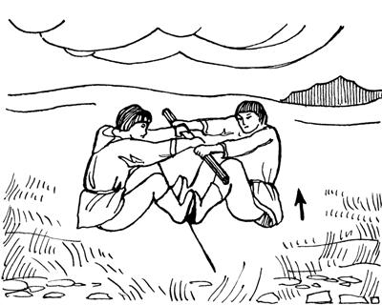
Два участника садятся на землю (пол) напротив друг друга, упираясь ступнями ног в доску (ноги при этом должны быть прямыми в коленях), и берутся руками за палку. Хват произвольный, т. е. можно браться одной рукой хватом сверху, другой – хватом снизу и т. д. По команде судьи (им может быть любой из игроков) соперники начинают тянуть палку на себя, стараясь оторвать противника от земли (пола). Во время перетягивания можно отрывать ноги от доски, пристукивать ими по доске. Если игрок падает набок, но не выпускает палку из рук, это не считается поражением и дается еще одна попытка. Проигравший выбывает из борьбы, а с победителем садится следующий участник состязания и т. д. Побеждает тот, кому удается перетянуть всех участников состязания.
Ныхыдырма

Игра «Кто быстрее встанет»
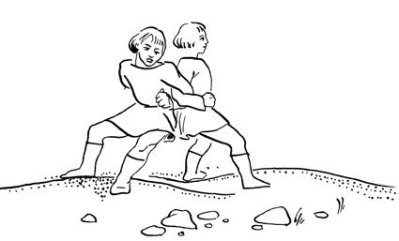

Хибя мер,?

Участники игры разбираются по парам. Затем они садятся спиной друг к другу на землю, сцепляют руки в локтевых суставах, ноги вытягивают вперед. По команде каждая пара пытается встать как можно быстрее, стараясь опередить соперников. Пара, которой удается встать быстрее других, становится победительницей.

Игра с юлой – «Пэсько»
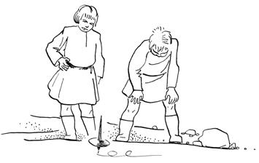

В эту игру можно играть перед сном. Играют на полу или на столе. Для игры из любого дерева изготавливают диск диаметром 4–5 см, толщиной 1,5–2 см. В центре диска просверливают дырочку диаметром 5–10 мм. Кроме этого, изготавливают палочку длиной 12 см, диаметром 5–10 мм. Концы палочки заостряют. Затем палочку вставляют в центральное отверстие диска так, чтобы нижняя часть палочки была длиной 1,5–2 см, а верхняя – 10 см. Раскручивают юлу так, чтобы появилась иллюзия, что она стоит на месте, и при этом приговаривает: «Хонад! Хонад!» («Спать! Спать!»).

«Пэсько»

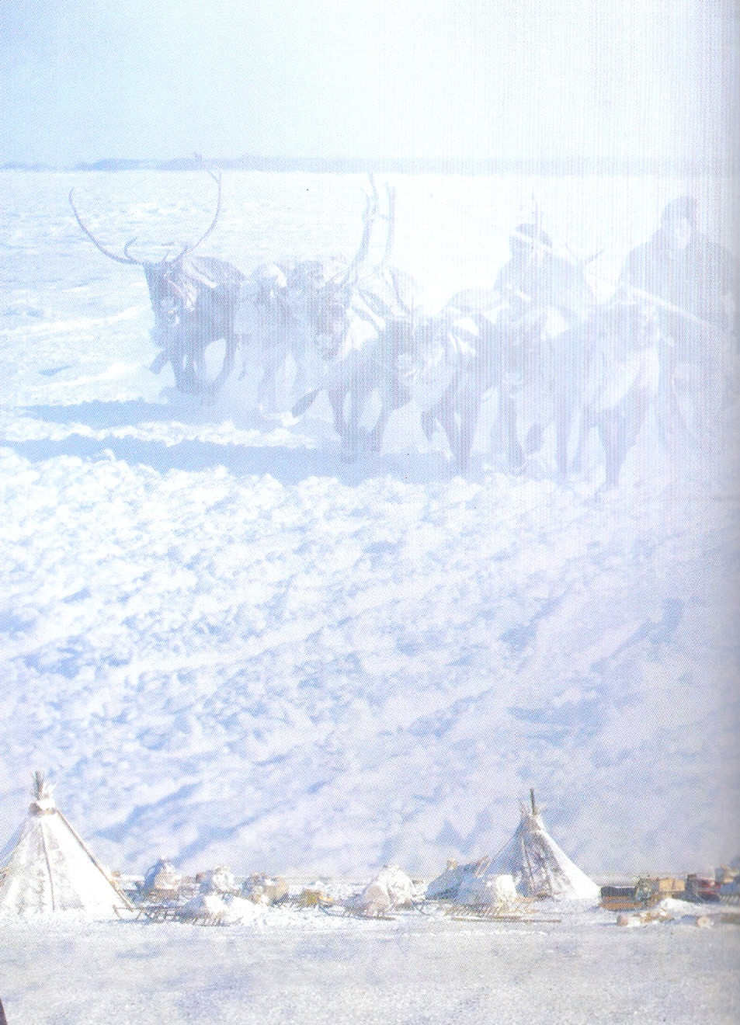
Муниципальное казенное учреждение общеобразовательная школа-интернат
«Салемальская школа – интернат среднего /полного/ общего образования»

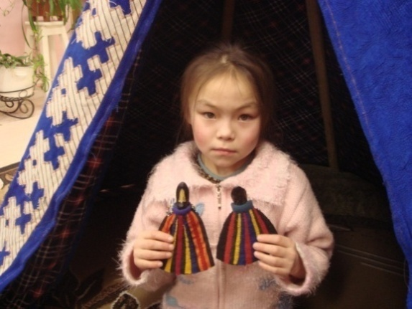

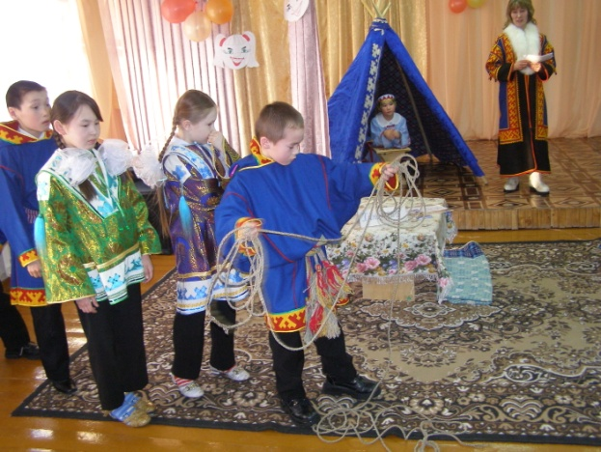
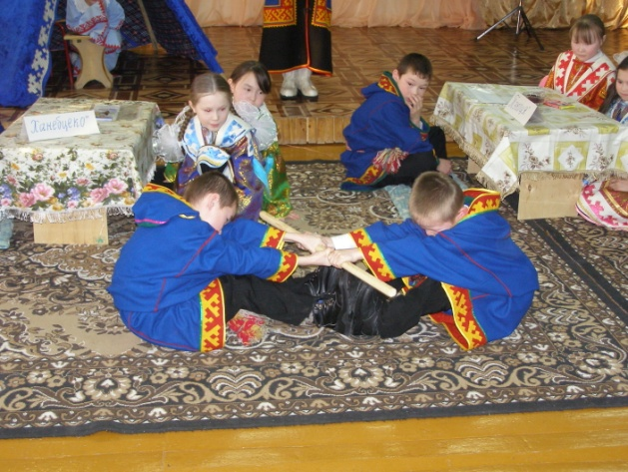

Из опыта работы МО воспитателей

Салемал, 2012

У малочисленных народностей Севера, не было детских садов и школ для организованного общественного воспитания подрастающего поколения, дети вместе с родителями делили все трудности, обусловленные кочевым образом жизни. Именно через игру осуществлялось воспитание и приобщение детей к трудовым традициям семьи. Следует заметить то, что родители весьма серьезно относились к играм своих детей – обеспечивали соответствующими предметами (арканом, нартами, мехом, кусочками сукна и т.д.) для целенаправленной подготовки их к труду в соответствующих игровых ситуациях. Во время игр дети, вступая в различные взаимоотношения, друг с другом, подражают взрослым, сознательно следуют определенным этическим правилам. Например, ненцы испокон веков считали своей основной задачей – воспитание подрастающего поколения физически закаленным, психически стойким, выносливым, сильным, ловким, смелым, терпеливым, умеющим переносить сложные условия Крайнего Севера. Вот только вдумайтесь в значение ненецкой пословицы. «Без острого глаза, без длинной руки, без крепких ног – тундровику худо!» В этой форме традиционного воспитания, регламентированной сезонностью, особенностями быта, промыслом и климатогеографической средой проживания, ненецкий народ сумел выработать самобытные физические упражнения, национальные игры.

Игры нашего детства

Прыжки через нарты
Хано” нимня санарма
Прыжки через нарты - широко распространенный вид состязаний среди народов Крайнего Севера. В России данный вид национальных физических упражнений классифицируется как вид спорта. Установлены разрядные нормативы, фиксируется рекорды. Высота спортивных нарт равняется 50см, ширина верхней части - 50см, нижней – 70см.
Прыжки через нарты ставятся на ровной площадке поперек движению, на расстоянии 50см друг от друга – в количестве 10 штук. Участник должен последовательно перепрыгивать через расставленные нарты, отталкиваясь двумя ногами, без остановки. После прыжки через последнюю нарту он прыжком поворачивается лицом к нартам и продолжается перепрыгивать в обратном направлении. Окончательный результат участника определяется по количеству перепрыгнутых нарт в лучшей попытке. Участнику не разрешается задерживаться больше 5 секунд после преодоления последней нарты и разводить ступни на ширину локтей. В момент перепрыгивания нарты колени разводятся, ступни подтягиваются, минимальное движение туловища. Такая техника прыжка экономит силы и напоминает технику бега барьериста.

Игрушка гуделка-жужжалка
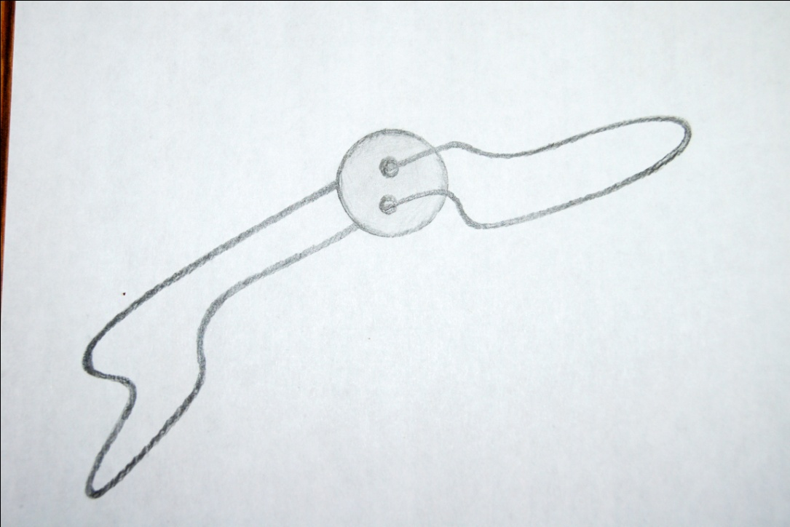

Представляет интерес у ненцев детская игрушка гуделка – “Вывко”. “Вывко”-жужжалка, это самодельная игрушка для малыша. Она представляет собой деревянную пластиночку с двумя дырками, через которые продёргивается оленья жила или нитка, можно дощечку заменить пуговицей. При скручивании и раскручивании петли, который держат растянутой двумя руками, дощечка гудит. Развивает произношение звука “Вывко” развивает энергичные движения кистей рук (вращение, разжимание).

Вывко

Игра “Нухукова”

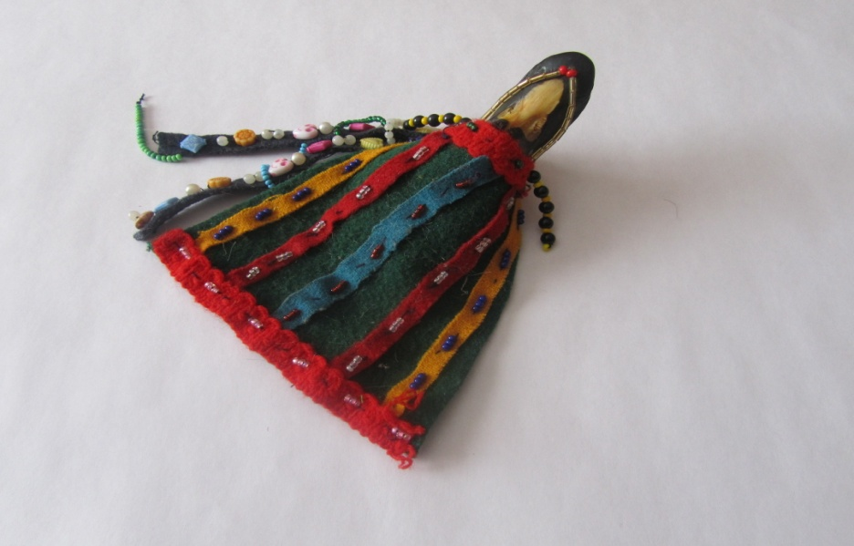

Туловища кукол представляет собой продолговатый кусочек сукна (высота 10-15 см.) с нашитыми на него в вертикальном положении полосками разноцветного сукна. Головой куклы служит клюв гуся (обычно у кукол-мужчин), или утки (у кукол-женщин). Одежда кукол тоже различается по полу и является полной копией мужчин и женщин ненецкой одежды. В этой игре дети отражают повседневную жизнь оленеводов, рыбаков. “Нухукова” – это любимая игра девочек. Они сами шьют одежду им. Для кукол делают игрушечные люльки, принадлежности чума. Всё это хранят в Сумочке-падко, в нём имеются цветные лоскутки сукна, кусочки меха. Учатся шить девочки с раннего возраста. Мальчики могут в этой игре играть роль мужчин.

Борьба
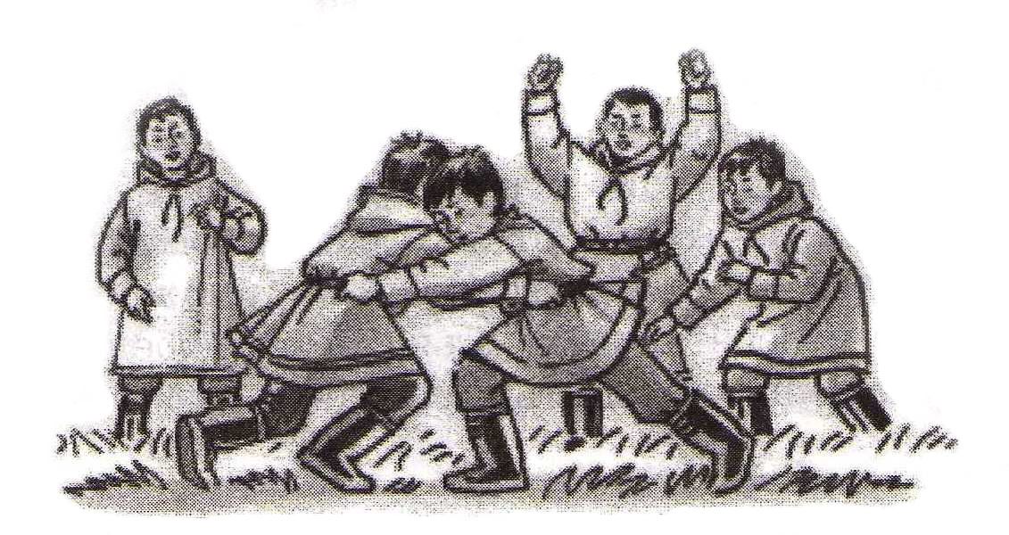

Борьба национальная, на поясах. Задача каждого борца – положить противника на лопатки или провести больше приемов или бросков. Дети борются по времени 2-3 минуты.
Победители каждой пары снова встречаются в полуфинале, а потом и за звание сильнейшего борца.
Тарома

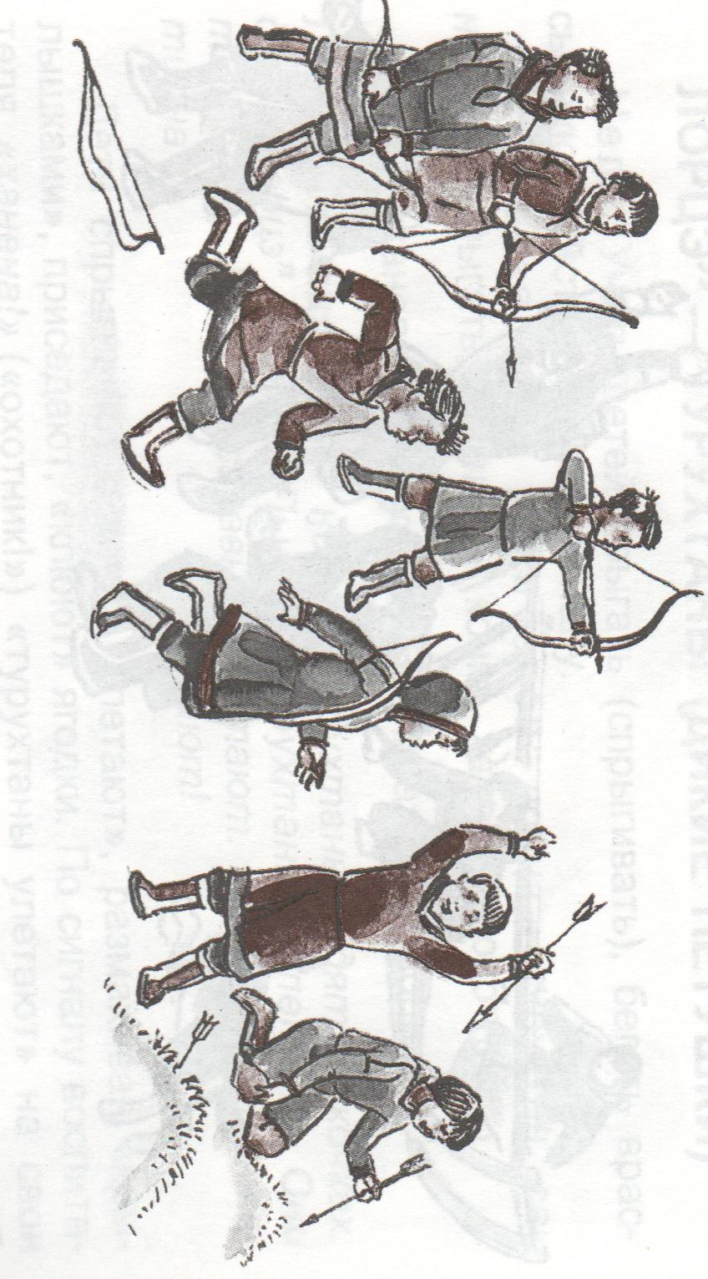
Стрелки

Дети сами изготавливают лук. На расстоянии 15-20 метров от линии старта ставится щиток или метка. Дети договариваются между собой, сколько выстрелов будет произведено (10-15).
Каждый участник стреляет из лука в цель. Побеждает самый меткий стрелок.
Соревнование в стрельбе из лука проводится и на дальность. Чья стрела дальше улетит, тот стрелок побеждает.

Енерта”

Турухтаны

Эта игра развивает ловкость, способность удерживать равновесие.
Дети встают по парам. Руки держат за спиной, поддерживают согнутую в колене ногу. Прыгая на одной ноге, толкают друг друга плечом. Руками толкать друг друга нельзя. Тот, кто встает на землю двумя ногами, проигрывает.

Лорцэ”

Лучший бросок

Эта игра совершенствует умение метать аркан на дальность. Развивает глазомер и пространственную ориентацию детей. Дети вспоминают, как правильно собирать и бросать аркан. Метать на дальность нужно правой рукой на расстояние 8-10 м, длина аркана 10-12м. Аркан кидают с разбега. Одновременно могут играть до 6 детей. Побеждает тот, кто бросит аркан дальше.

Саварка мова

Игра в палочки

Для игры изготавливают гладкие палочки длиной 15-20 см, диаметром 1см. Количество палочек произвольное: чем больше, тем лучше. Одновременно играют 5-6 человек. Палочки лежат на ладони. Движением надо перебросить их на тыльную сторону руки. Снова подбросить палочки вверх и поймать на ладонь. Пойманные палочки можно снимать только парами. Лишние палочки переходят к следующему игроку. Победит тот, у кого окажется больше палочек

Тыранийко

Охота на куропаток

Хоркынзь

Игра развивает координацию движения, метание в цель. Дети, изображающие куропаток, размещаются на одной стороне площадки. Прыгают по кочкам, бегают. 3 охотника находятся на противоположной стороне. По сигналу «охотники!» (ханена!) «куропатки» садятся на кочки, а «охотники» стараются попасть мячом (шишкой) в ноги. «Подбитые куропатки» выбывают из игры. После 2-3 повторений игры выбираются новые «охотники».

